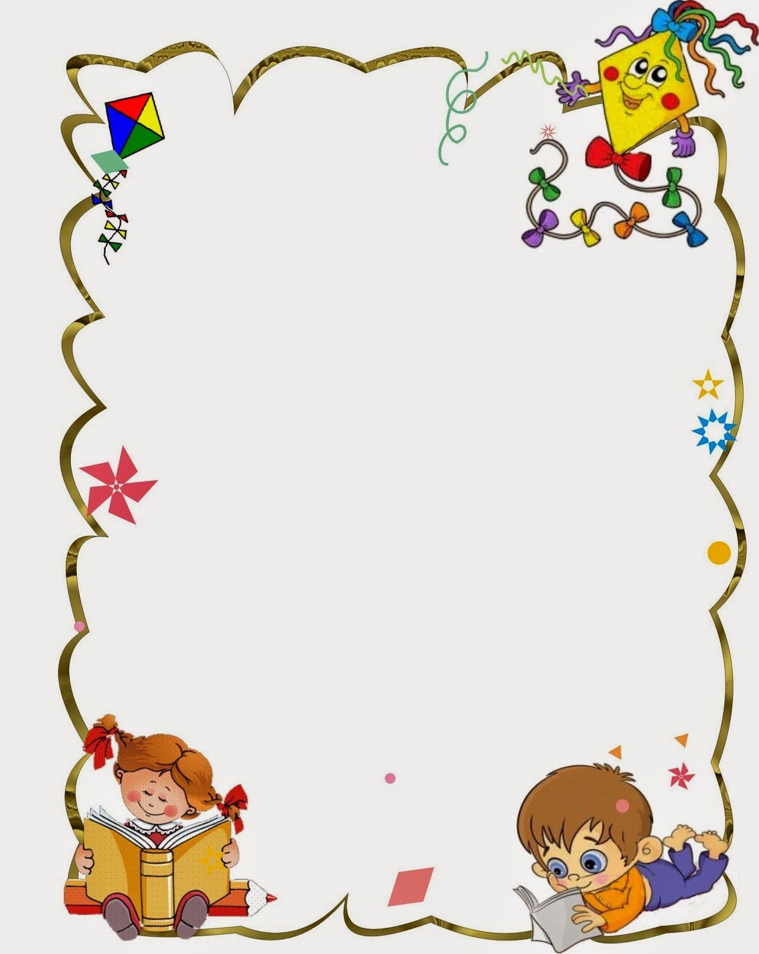

**Planeación Pedagógica**

**“A la luz de la contingencia por el COVID 19”**

**NIVEL PARVULOS 1**

**Agente educativa: Nasly Tatiana Zabala García**

**23 niñas y niños**

**01 al 05 junio de 2020**

**Practica 11:** Acompañar la construcción de la identidad promoviendo la participación de niñas y niños en las rutinas y las decisiones del hogar.

**Practica 13:** Generar experiencias para el disfrute del juego, la creación, la exploración y la literatura con niñas y niños desde la gestación.

**Practica 14:** Vivir interacciones sensibles y acogedoras con niñas y niños desde la gestación.

**Justificación**

Por medio de esta planeación pedagógica se pretende generar experiencias entre padres de familia o cuidadores con las niñas y niños donde se busca acompañar en la construcción de la identidad promoviendo la participación en las rutinas del hogar, crear prácticas significativas donde se evidencie que disfrutan del juego, la creación, la exploración y la literatura en este tiempo de contingencia por el COVID 19.

**Objetivo General**

Crear y fortalecer actividades de ocio y el uso de recursos del entorno que permitan consolidar estilos de vida positivos en las niñas y niños y en toda la familia.



**Objetivos Específicos**

* Potenciar en las niñas y niños la imaginación, entusiasmo y dotes artísticos, contribuyendo a su formación ya que por medio de manualidades se aporta a su concentración y desarrollan su pensamiento.
* Promover en las niñas y niños la importancia del cultivo e impulsar a sembrar, observar y cuidar.
* Implementar estrategias significativas que propicien el acceso de las niñas y niños a la lectura por medio de un video.
* Favorecer el conocimiento en las niñas y niños a través del juego y la experimentación.
* Fomentar el respeto por la naturaleza, fortaleciendo el desarrollo de habilidades, imaginación y la creación artística.

**RETO: “Las fotos cuentan historias”**

**¿En que consiste el reto?**

Haciendo uso de las fotos del álbum familiar, creemos un cuento o una historia con las niñas y los niños, que les permita recrear en su imaginación ese momento de la historia de nuestras familias y hacerla mucho más fantástica.

Si no hay álbum de fotografías se pueden usar las fotos del celular, mirarlas juntos en familia y comentar sobre las personas que se encuentran allí y contar una historia sobre lo que estaba sucediendo en ese momento.

**MATERIALES:** fotos del álbum familiar, papel, lápices o lapiceros, colores y colbón.







**LUNES 01 DE JUNIO**

**Manualidad “Sol”**

**En el cartón paja o cartulina se dibuja un círculo del tamaño que desees hacer el sol, luego pintas el cartón con vinilo amarillo, recortas tiras de las hojas iris del mismo tamaño, pero de diferentes colores, pegan una a una las tiras y luego dibujas los ojos y la boca del sol.**

**Al grupo de WhatsApp les envié un pequeño video donde pueden ver como se realiza la manualidad.**

**MARTES 02 DE JUNIO**

**Dia del campesino**

**Se cuenta una pequeña historia a las niñas y niños sobre la importancia de la labor de los campesinos, mientras vamos sembrando una cebolla.**

Consiste en coger una cebolla que está comenzando a brotar y eliminaremos con cuidado la cobertura de la parte superior para mejorar la emisión de las nuevas hojas. Si la cebolla aún no ha comenzado su brotación también eliminaremos esta zona, pero con cuidado de no dañar el centro de esta, zona por donde se desarrollan sus hojas.

Una vez preparada llenaremos con agua un pequeño vaso de cristal o plástico o botella de plástico previamente recortada. Seguidamente colocaremos la cebolla apoyada sobre la apertura del frasco de modo que el agua toque ligeramente la base de la cebolla. Esta agua se irá consumiendo e incluso evaporando por lo que la iremos reponiendo según veamos que baja el nivel y cambiándola periódicamente cada cuatro o cinco días para evitar que se deteriore.

Una vez ‘plantada’ la cebolla la podemos poner en un estante, encima de la nevera o simplemente sobre el banco de la cocina. Las niñas y niños de la casa disfrutarán viendo cómo crecen sus hojas día a día.

Tomar evidencia fotográfica durante el proceso de sembrado.

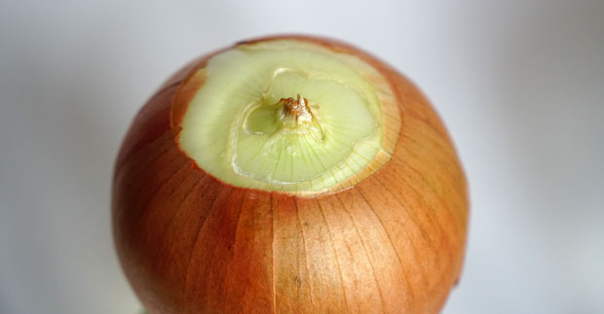 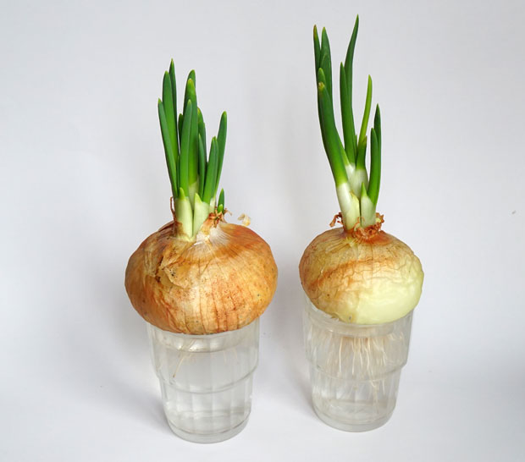

**MATERIALES:** vaso de cristal o plástico o botella de plástico, agua y cebolla de huevo.

**MIERCOLES 03 DE JUNIO**

**Cuento “Don Chancho”**

Las niñas y niños en compañía de sus padres de familia o cuidadores observarán y escucharán el cuento de “Don Chancho”, el video la docente lo enviara al grupo del WhatsApp.

**JUEVES 28 DE MAYO**

**Vamos a realizar un poco de actividad física por medio de divertidos juegos con las niñas y niños.**

Vamos a jugar al tumbado: las niñas y niños deberán imitar a sus adres de familia o cuidadores para que sea más fácil para ellos seguir las indicaciones.

* Nos tumbamos en el suelo y jugamos a no movernos. A una señal, nos levantamos y vamos corriendo hasta la pared. Volvemos y nos volvemos a tumbar.
* Hacemos un túnel con sillas y nos arrastramos por debajo.
* Jugamos a andar sentados.
* Jugamos a sentarnos y levantarnos con las dos manos cogidas.

**VIERNES O5 DE JUNIO**

**Cámara fotográfica en material reciclable**

Las niñas y niños podrán pintar la pequeña caja de cartón con vinilo del color que deseen para la cámara de fotos de juguete. Después, el padre de familia o cuidador atravesara con la cinta (o con un cordón) el interior de la cajita de un lateral a otro, de modo que luego podamos colgarnos la cámara al cuello.

Ahora nos ocupamos de la lente de nuestra cámara de cartón reciclado. Cogemos el tubo de cartón de papel higiénico, lo cortamos por la mitad y lo pintamos con el color que deseemos. Después recortamos unas pestañas de un centímetro y las doblamos hacia el exterior. Después, pegamos las pestañas al cuerpo principal de la cámara.

Para terminar, pegamos una tapa (cuya misión es ser el aparato de flas) y pegamos los botones. La función de los botones es ser el visor (irá sobre una pieza de cartoncito recortada) y la de hacer ¡clic! Puedes agregar más elementos que serán decorativos. Puedes añadir otros detalles y colores a la cámara de cartón para personalizarla más aún.

**MATERIALES:** caja de cartón pequeña, vinilos, cinta o cordón, tubo de papel higiénico, tapa, pegamento.